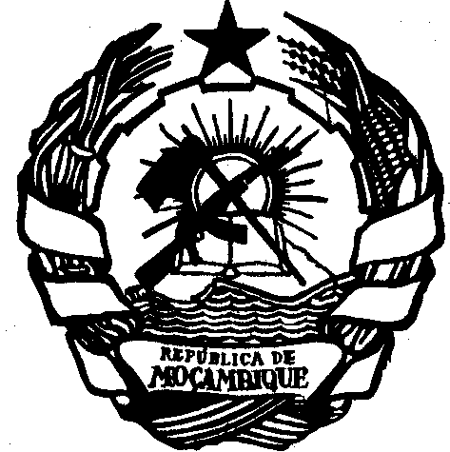

Discurso

Sr. Miguel Tungadza
Secretario Segundo
Missão Permanente da República de Moçambique

Revisão Periódica Universal do Brasil

Genebra, 25 de Maio de 2012

Discurso de Sr. Miguel Tungadza, Secretario Segundo

Revisão Periódica Universal do Brasil

Senhora Presidente,

Gostaria em primeiro lugar de me associar as delegações que me antecederam e apresentar os cumprimentos de boas vindas à Sra. Maria do Rosário Nunes, Ministra dos Direitos Humanos, e à distinta Delegação a segunda Revisão Periódica Universal.

Brasil é membro activo da Comunidade dos Países de Língua Portuguesa (CPLP), uma instituição em que Moçambique é membro e cujos objectivos incluem a promoção do gozo dos Direitos Humanos pelos respectivos povos.

A minha delegação gostaria de felicitar Brasil pela forma como soube implementar as recomendações saídas do debate interactivo em 2008, por ocasião da realização da Primeira Revisão Universal do País.

O balanco positivo desse trabalho reflecte-se no aprofundamento e alargamento dos dispositivos legais e na criação de condições favoráveis ao progresso contínuo na disseminação e gozo dos Direitos da Mulher, Direitos da Criança, Direitos da Pessoa Portadora de Deficiência, Direitos das Minorias e das Comunidades Indígenas, Direitos Económicos, Direitos Culturais e Sociais, Direito a Saúde e Direito a Educação, entre outros.

Gostaria de realçar o reconhecimento do meu país aos esforços do Brasil com vista a eliminação do trabalho de escravidão e da exploração da mão-de-obra infantil. Igualmente merecem uma referência especial, as medidas tomadas para o desencorajamento da violência contra a Mulher.

A promoção dos Direitos Humanos no Brasil constitui um desafio complexo por ela ocorrer num contexto marcado por desigualdades estruturais com origens históricas.

Tal como no meu país, no Brasil, a erradicação da pobreza extrema constitui uma acção fundamental do governo na promoção do combate a desigualdades sociais, supressão da exclusão social e fortalecimento do direito a uma vida condigna.

Moçambique felicita Brasil pela conclusão virtual da implementação das Metas das Nações Unidas Sobe o Desenvolvimento do Milénio no contexto da perspectiva dos Direitos Humanos.

Gostaria de solicitar uma clarificação se existe no Brasil uma legislação específica que preconiza o banimento da exploração do trabalho infantil.

Encorajamos Brasil a prosseguir com o programa de reformas do seu sistema prisional.

Mozambique gostaria de recomendar ao Brasil para dinamizar os processos necessários para a criação do Conselho Nacional dos Direitos Humanos.

Obrigada!

Genebra, 25 de Maio de 2012

